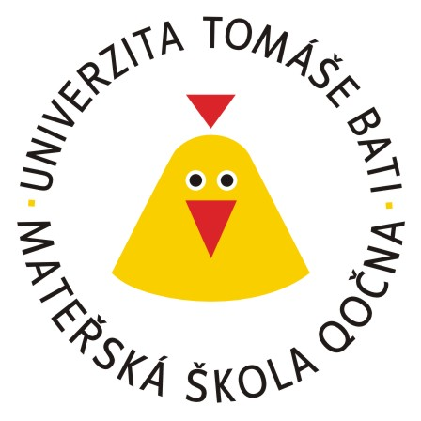
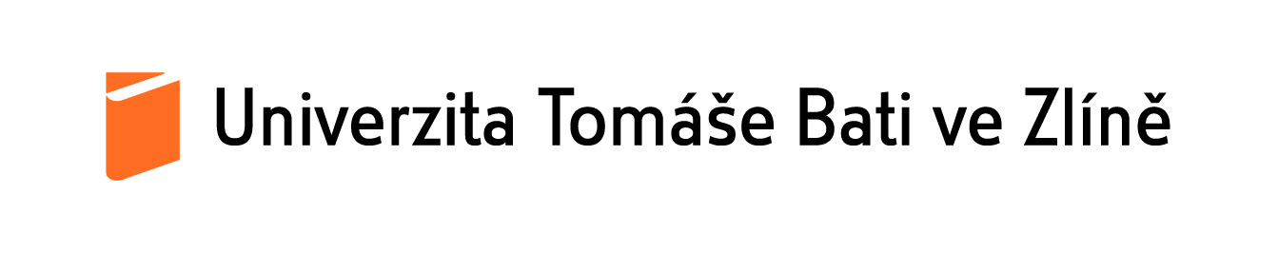
Univerzitní mateřská škola Qočna, školská právnická osoba
nám. T. G. Masaryka 3050, 760 01 Zlín
www.qocna.utb.cz, IČO: 01 889 893
e-mail: qocna@utb.cz, tel: 576 03 6015

Vnitřní řád školní jídelny – výdejny
Školní rok 2025-2026

Univerzitní mateřská škola Qočna, školská právnická osoba
Vyplývá ze:
zákona č.561/2004 Sb., o předškolním, základním, středním, vyšším odborném a jiném vzdělávání (školský zákon) v platném znění,
vyhlášky č.107/2005 Sb., o školním stravování, ve znění pozdějších předpisů
platných hygienických předpisů
I. Údaje o zařízení
Název zařízení: Univerzitní mateřská škola Qočna
Právní forma: Školská právnická osoba
Adresa: nám. T. G. Masaryka 3050, 760 01 Zlín
Zřizovatel: Univerzita Tomáše Bati ve Zlíně, nám. T. G. Masaryka 5555, 760 01 Zlín

II. Specifikace výdejny stravy

  - Výdejna stravy slouží k potřebám školské právnické osoby Univerzitní mateřské školy Qočna (dále jen UMŠ) ve Zlíně.
  - UMŠ splňuje veškerá kritéria zařízení pro předškolní vzdělávání.
  - Prostory UMŠ jsou členěny do tří tříd, 1. a 2. třída je určena pro 24 dětí, 3. třída je určena pro 13 dětí.
  - Výdejna stravy slouží pro potřeby všech tříd UMŠ, celkem se jedná o 61 dětí.

III. Dodávka a dovoz stravy

- Stravu do UMŠ dodává Menza UTB ve Zlíně.
- Dovoz stravy zajišťuje svými vozidly dodavatel stravy.
- Dovoz stravy je organizován tak, aby snídaně a ovocná přesnídávka dětí byla dodána
1
do výdejny stravy denně do 7:00 hodin a oběd a odpolední svačina je přivážena denně
do 11 hodin.
- Strava je převážena v gastronádobách, které jsou uloženy v termoportech.

IV. Manipulace se stravou a výdej stravy

  - Výdej stravy zajišťuje personál k tomu určený, který před nástupem do zaměstnání absolvoval vstupní preventivní prohlídku a který je držitelem zdravotního průkazu.
  - Personál určený k výdeji stravy si musí před započetím práce a po každé činnosti umýt ruce mýdlem a kartáčkem pod tekoucí vodou v umývadle vybaveném vodovodní baterií s dlouhým táhlem proti kontaminaci rukou. Pracovní oděv musí být vždy čistý a při přechodu z jiné činnosti vždy vyměňován. V kapsách pracovního oděvu nesmí být nic kromě kapesníku. Personál musí při výdeji používat pokrývku hlavy a jednorázové rukavice. V pracovním oděvu se nesmí odcházet mimo pracoviště. Při cestě na toaletu je třeba pracovní oděv odložit a po pečlivém umytí rukou znovu obléci. V průběhu práce ve výdejně stravy nesmí pracovník provádět toaletní a kosmetické úpravy zevnějšku.
  - Personál UMŠ zajišťující výdej stravy je povinen vést Deník HACCP (Analýzy rizika a stanovení kritických kontrolních bodů - Hazard Analysis and Critical Control Points) a do něj denně zaznamenávat kritické body, zejména teplotu dovezené stravy, která nesmí poklesnout pod 63°C. Teplota se ověřuje vpichovým teploměrem a zapisuje do deníku.
  - Výdej stravy se provádí co nejdříve po dovozu stravy, aby neklesla teplota vydávané stravy pod 63°C. V opačném případě je nutné porce před vydáváním dohřát na požadovanou teplotu. Při výdeji stravy je potřeba používat vhodných pomůcek pro manipulaci s potravinami.
  - Stravu, která se pro potřeby dětí před výdejem ještě porcuje, je nutno porcovat na barevně odlišných krájecích deskách, které jsou ve výbavě výdejny stravy a jsou ke svému účelu důkladně označeny.
  - Nespotřebovaná strava se denně likviduje.

V. Pravidla ke konzumaci vlastního jídla dětí ve školní jídelně

- dítě si může přinést své vlastní jídlo a sníst si jej společně s ostatními ve školní jídelně,
jídla lze i kombinovat: část jídla z jídelny (např. nápoj, salát, polévka, příloha) + část jídla doneseného (hlavní chod). Při odběru pouze části oběda se účtuje plná cena oběda,
- školní jídelna poskytne dítěti nezbytnou pomoc při konzumaci, například podání příboru či asistenci u stolu,
- nezbytná pomoc nezahrnuje ohřev jídla, jeho uchování v lednici, mytí nádobí ani likvidaci zbytků vlastní stravy,
- dítě nesmí nechat ochutnávat vlastní stravu dalším strávníkům,
- zákonný zástupce dítěte zodpovídá za bezpečnost a zdravotní nezávadnost vlastní donesené stravy.

VI. Práva a povinnosti strávníků, pravidla vzájemných vztahů s pracovníky školy

Strávník má právo:
- stravovat se ve školní jídelně - výdejně podle školského zákona
2
- na kvalitní a vyváženou stravu podle zásad racionální výživy
- na kulturní prostředí při stolování
- na porci odpovídající normativu dle věkových kategorií
- na dostatek času pro konzumaci oběda

Strávník má povinnost:
- dodržovat vnitřní řád školní jídelny - výdejny chovat se při stravování ohleduplně, v souladu s hygienickými a společenskými pravidly stolování
- řídit se pokyny dohlížejícího pedagoga a pracovnice pro výdej stravy
- vydané jídlo je určeno ke konzumaci ve třídě, strávníci je neodnášejí z místnosti
- pedagogický pracovník zajišťující dohled nad dětmi zajišťuje bezpečnost a nezbytná organizační opatření , dopomáhá dětem dle potřeby
- dohlížející pedagog a pracovnice pro výdej stravy, která vydává stravu, jsou povinni respektovat práva dětí a zajišťovat jejich uplatňování

VII. Provoz školní jídelny, organizace činnosti

- Do školní jídelny-výdejny mají povolen vstup pouze pracovníci školy.
- Pro UMŠ se dopolední snídaně vydává od 8.00 – do 8.30 hodin, oběd od 11.30 – do 12:00 hodin a odpolední svačina od 14.00 – do 14.30 hodin
- Zákonný zástupce přihlašuje své dítě ke školnímu stravování na základě vyplněné smlouvy o poskytování služeb UMŠ.
- Strávníkům je vydáván kompletní oběd včetně masa a příloh. Děti nejsou nuceni ke konzumaci celého vydaného jídla a vraceni k dojídání, jsou pouze vybídnuti k ochutnání.
- Úhrada za stravování se provádí inkasem z účtu zákonného zástupce zpětně.
- Ceny se řídí smlouvou s Menzou UTB Zlín, která zajišťuje dodávku stravy do naší UMŠ.
- Stravu odhlašují rodiče předem, nejpozději do 7.20 hodin – v rezervačním systému webových stránek UMŠ.
- Pro děti a zaměstnance školy se obědy do jídlonosiče vydávají v ceně finanční normy pouze v první den onemocnění, pokud se nejedná o infekční onemocnění (tzn. první den neplánované nepřítomnosti strávníka ve škole se považuje, za pobyt ve škole).
- Běžný úklid během provozní doby zajišťuje v jídelně-výdejně pracovnice pro výdej stravy, včetně stolů a podlahy znečištěných jídlem.
- Úklid po skončení provozní doby zajišťuje uklízečka UMŠ.
- Jídelní lístek se vyvěšuje na chodbě při vstupu do UMŠ, na nástěnkách v šatnách tříd a na webu školy, vždy v pátek na období následujícího týdne.

VIII. Podmínky zajištění bezpečnosti a ochrany zdraví

- Bezpečnost a ochrana zdraví dětí ve školní jídelně je zajištěna po celou dobu provozu školní jídelny – výdejny.
- Bezpečnost při výdeji jídla zajišťuje pedagogický pracovník, který dbá o bezpečnost strávníků, organizuje odběr stravy a dohlíží na čistotu a bezpečnost prostředí, zejména podlahy.
3
- Děti dodržují při výdeji jídla zásady bezpečnosti a ochrany zdraví, při svém počínání mají na paměti nebezpečí úrazu.
- Každá nehoda, poranění či zdravotní indispozice po dobu výdeje jídla se řeší jako školní úraz. Pedagogický pracovník poskytne ihned potřebnou péči, neprodleně informuje ředitelku, popř. Rodiče a úraz zapíše do Knihy úrazů.

IX. Pravidla pro zacházení s majetkem při výdeji jídla
- Děti mají právo užívat nádobí školní výdejny v souvislosti se školním stravováním.
- Pracovníci školní jídelny – výdejny oznámí zjištěné závady na zařízení ředitelce školy.

Projednáno na provozní schůzi dne 27. 8. 2025

…………………………………………...
Bc. Bohuslava Řehůřková, ředitelka školy

Seznámena byla dne 27 .8. 2025

4

